2022 年度

天津海关部门决算
目 录

第一部分 天津海关概况
一、部门职责
二、机构设置
第二部分 2022年度部门决算表
一、收入支出决算总表
二、收入决算表
三、支出决算表
四、财政拨款收入支出决算总表
五、一般公共预算财政拨款支出决算表
六、一般公共预算财政拨款基本支出决算表
七、国有资本经营预算财政拨款支出决算表
八、政府性基金预算财政拨款收入支出决算表
九、财政拨款“三公”经费支出决算表
第三部分 2022年度部门决算情况说明
一、收入支出决算总体情况说明
二、收入决算情况说明
三、支出决算情况说明
四、财政拨款收入支出总体情况说明
五、一般公共预算财政拨款支出决算情况说明
六、一般公共预算财政拨款基本支出决算情况说明
七、一般公共预算财政拨款“三公”经费支出决算情况说明
八、机关运行经费支出说明
九、政府采购支出说明
十、国有资产占用情况说明
十一、预算绩效情况说明
第四部分 名词解释

第一部分
天津海关概况

一、部门职责
天津海关是受海关总署直接领导，负责天津口岸及相关区域范围内海关工作运行管理、监督监控的正厅级直属海关，管辖范围为天津市的各项海关管理工作。天津海关监管门类涵盖海、陆、空、邮，监管面积1.1万多平方公里，海岸线长100多公里。主要职责是依法履行税收征管、通关监管、保税监管、进出口统计、海关稽查、知识产权海关保护、打击走私，以及辖区检验检疫和监督管理等职责。
二、机构设置
天津海关内设正处级机构22个，包括：办公室（党委办公室）、法规处、综合业务处、自贸区和特殊区域发展处、关税处、卫生检疫处、动植物检疫处、进出口食品安全处、商品检验处、口岸监管处、行邮监管处、统计分析处、企业管理和稽查处、财务处、科技处、督查内审处、人事处（党委组织部）、教育处、机关党委（思想政治工作办公室、党委宣传部）、监察室（党委纪检组）、离退休干部办公室、天津海关党委巡察工作办公室。
纳入天津海关2022年部门决算编制范围的单位（含独立编报部门决算的单户）详细情况见下表：

序号 | 单位名称 | 序号 | 单位名称
1 | 天津海关（本级） | 11 | 天津南疆海关
2 | 天津新港海关 | 12 | 中国电子口岸数据中心天津分中心
3 | 天津滨海机场海关 | 13 | 海关总署天津教育培训基地
4 | 天津大港海关 | 14 | 天津海关后勤管理中心
5 | 塘沽海关 | 15 | 天津海关化矿金属材料检测中心
6 | 蓟州海关 | 16 | 天津海关工业产品安全技术中心
7 | 武清海关 | 17 | 天津海关动植物与食品检测中心
8 | 静海海关 | 18 | 天津国际旅行卫生保健中心（天津海关口岸门诊部）
9 | 天津保税区海关 | 19 | 中国质量认证中心天津评审中心
10 | 天津东疆海关

第二部分

2022年度部门决算表

收入支出决算总表
 |  |  |  |  | 公开01表
部门：天津海关 |  |  |  |  | 金额单位：万元
收入 |  |  | 支出
项目 | 行次 | 金额 | 项目 | 行次 | 金额
栏次 |  | 1 | 栏次 |  | 2
一、一般公共预算财政拨款收入 | 1 | 108,827.65 | 一、一般公共服务支出 | 32 | 104,451.28
二、政府性基金预算财政拨款收入 | 2 | 0.00 | 二、外交支出 | 33 | 0.00
三、国有资本经营预算财政拨款收入 | 3 | 0.00 | 三、国防支出 | 34 | 0.00
四、上级补助收入 | 4 | 0.00 | 四、公共安全支出 | 35 | 7,883.51
五、事业收入 | 5 | 17,092.89 | 五、教育支出 | 36 | 0.00
六、经营收入 | 6 | 0.00 | 六、科学技术支出 | 37 | 0.00
七、附属单位上缴收入 | 7 | 0.00 | 七、文化旅游体育与传媒支出 | 38 | 0.00
八、其他收入 | 8 | 21,585.08 | 八、社会保障和就业支出 | 39 | 9,195.14
 | 9 |  | 九、卫生健康支出 | 40 | 4,556.88
 | 10 |  | 十、节能环保支出 | 41 | 0.00
 | 11 |  | 十一、城乡社区支出 | 42 | 0.00
 | 12 |  | 十二、农林水支出 | 43 | 0.00
 | 13 |  | 十三、交通运输支出 | 44 | 0.00
 | 14 |  | 十四、资源勘探工业信息等支出 | 45 | 0.00
 | 15 |  | 十五、商业服务业等支出 | 46 | 0.00
 | 16 |  | 十六、金融支出 | 47 | 0.00
 | 17 |  | 十七、援助其他地区支出 | 48 | 0.00
 | 18 |  | 十八、自然资源海洋气象等支出 | 49 | 0.00
 | 19 |  | 十九、住房保障支出 | 50 | 27,424.98
 | 20 |  | 二十、粮油物资储备支出 | 51 | 0.00
 | 21 |  | 二十一、国有资本经营预算支出 | 52 | 0.00
 | 22 |  | 二十二、灾害防治及应急管理支出 | 53 | 0.00
 | 23 |  | 二十三、其他支出 | 54 | 0.00
 | 24 |  | 二十四、债务还本支出 | 55 | 0.00
 | 25 |  | 二十五、债务付息支出 | 56 | 0.00
 | 26 |  | 二十六、抗疫特别国债安排的支出 | 57 | 0.00
本年收入合计 | 27 | 147,505.61 | 本年支出合计 | 58 | 153,511.79
使用非财政拨款结余 | 28 | 8,520.23 | 结余分配 | 59 | 669.40
年初结转和结余 | 29 | 8,850.17 | 年末结转和结余 | 60 | 10,694.83
 | 30 |  |  | 61
总计 | 31 | 164,876.01 | 总计 | 62 | 164,876.01
注：1.本表反映部门本年度的总收支和年末结转结余情况。
2.本套报表金额单位转换时可能存在尾数误差。

收入决算表
 |  |  |  |  |  |  |  |  |  | 公开02表
部门：天津海关 |  |  |  |  |  |  |  |  |  | 金额单位：万元
项目 |  |  |  | 本年收入合计 | 财政拨款收入 | 上级补助收入 | 事业收入 | 经营收入 | 附属单位上缴收入 | 其他收入
科目代码 |  |  | 科目名称
栏次 |  |  |  | 1 | 2 | 3 | 4 | 5 | 6 | 7
合计 |  |  |  | 147,505.61 | 108,827.65 | 0.00 | 17,092.89 | 0.00 | 0.00 | 21,585.07
201 |  |  | 一般公共服务支出 | 98,329.16 | 72,379.70 | 0.00 | 14,686.31 | 0.00 | 0.00 | 11,263.14
20109 |  |  | 海关事务 | 98,329.16 | 72,379.70 | 0.00 | 14,686.31 | 0.00 | 0.00 | 11,263.14
2010901 |  |  | 行政运行 | 61,627.45 | 51,786.06 | 0.00 | 0.00 | 0.00 | 0.00 | 9,841.39
2010902 |  |  | 一般行政管理事务 | 406.00 | 406.00 | 0.00 | 0.00 | 0.00 | 0.00 | 0.00
2010903 |  |  | 机关服务 | 980.21 | 821.74 | 0.00 | 17.07 | 0.00 | 0.00 | 141.40
2010905 |  |  | 缉私办案 | 1,574.00 | 579.00 | 0.00 | 0.00 | 0.00 | 0.00 | 995.00
2010907 |  |  | 口岸管理 | 55.78 | 55.78 | 0.00 | 0.00 | 0.00 | 0.00 | 0.00
2010908 |  |  | 信息化建设 | 492.00 | 492.00 | 0.00 | 0.00 | 0.00 | 0.00 | 0.00
2010909 |  |  | 海关关务 | 7,454.29 | 7,454.29 | 0.00 | 0.00 | 0.00 | 0.00 | 0.00
2010910 |  |  | 关税征管 | 28.00 | 28.00 | 0.00 | 0.00 | 0.00 | 0.00 | 0.00
2010911 |  |  | 海关监管 | 217.97 | 217.97 | 0.00 | 0.00 | 0.00 | 0.00 | 0.00
2010912 |  |  | 检验检疫 | 7,756.38 | 7,756.38 | 0.00 | 0.00 | 0.00 | 0.00 | 0.00
2010950 |  |  | 事业运行 | 15,920.68 | 2,782.48 | 0.00 | 12,852.85 | 0.00 | 0.00 | 285.35
2010999 |  |  | 其他海关事务支出 | 1,816.40 | 0.00 | 0.00 | 1,816.40 | 0.00 | 0.00 | 0.00
204 |  |  | 公共安全支出 | 7,884.38 | 6,742.99 | 0.00 | 0.00 | 0.00 | 0.00 | 1,141.39
20410 |  |  | 缉私警察 | 7,884.38 | 6,742.99 | 0.00 | 0.00 | 0.00 | 0.00 | 1,141.39
2041001 |  |  | 行政运行 | 6,601.62 | 5,460.23 | 0.00 | 0.00 | 0.00 | 0.00 | 1,141.39
2041006 |  |  | 信息化建设 | 200.00 | 200.00 | 0.00 | 0.00 | 0.00 | 0.00 | 0.00
2041007 |  |  | 缉私业务 | 1,082.76 | 1,082.76 | 0.00 | 0.00 | 0.00 | 0.00 | 0.00
208 |  |  | 社会保障和就业支出 | 9,041.64 | 8,228.09 | 0.00 | 813.55 | 0.00 | 0.00 | 0.00
20805 |  |  | 行政事业单位养老支出 | 8,912.21 | 8,228.09 | 0.00 | 684.12 | 0.00 | 0.00 | 0.00
2080501 |  |  | 行政单位离退休 | 133.85 | 133.85 | 0.00 | 0.00 | 0.00 | 0.00 | 0.00
2080505 |  |  | 机关事业单位基本养老保险缴费支出 | 5,852.25 | 5,396.16 | 0.00 | 456.09 | 0.00 | 0.00 | 0.00
2080506 |  |  | 机关事业单位职业年金缴费支出 | 2,926.11 | 2,698.08 | 0.00 | 228.03 | 0.00 | 0.00 | 0.00
20899 |  |  | 其他社会保障和就业支出 | 129.42 | 0.00 | 0.00 | 129.42 | 0.00 | 0.00 | 0.00
2089999 |  |  | 其他社会保障和就业支出 | 129.42 | 0.00 | 0.00 | 129.42 | 0.00 | 0.00 | 0.00
210 |  |  | 卫生健康支出 | 5,066.91 | 5,066.91 | 0.00 | 0.00 | 0.00 | 0.00 | 0.00
21011 |  |  | 行政事业单位医疗 | 5,066.91 | 5,066.91 | 0.00 | 0.00 | 0.00 | 0.00 | 0.00
2101101 |  |  | 行政单位医疗 | 5,066.91 | 5,066.91 | 0.00 | 0.00 | 0.00 | 0.00 | 0.00
221 |  |  | 住房保障支出 | 27,183.53 | 16,409.96 | 0.00 | 1,593.03 | 0.00 | 0.00 | 9,180.54
22102 |  |  | 住房改革支出 | 27,183.53 | 16,409.96 | 0.00 | 1,593.03 | 0.00 | 0.00 | 9,180.54
2210201 |  |  | 住房公积金 | 7,830.72 | 5,749.96 | 0.00 | 127.16 | 0.00 | 0.00 | 1,953.60
2210203 |  |  | 购房补贴 | 19,352.81 | 10,660.00 | 0.00 | 1,465.87 | 0.00 | 0.00 | 7,226.94
注：本表反映部门本年度取得的各项收入情况。

支出决算表
 |  |  |  |  |  |  |  |  | 公开03表
部门：天津海关 |  |  |  |  |  |  |  |  | 金额单位：万元
项目 |  |  |  | 本年支出合计 | 基本支出 | 项目支出 | 上缴上级支出 | 经营支出 | 对附属单位补助支出
科目代码 |  |  | 科目名称
栏次 |  |  |  | 1 | 2 | 3 | 4 | 5 | 6
合计 |  |  |  | 153,511.79 | 133,409.00 | 20,102.79 | 0.00 | 0.00 | 0.00
201 |  |  | 一般公共服务支出 | 104,451.28 | 85,631.25 | 18,820.03 | 0.00 | 0.00 | 0.00
20109 |  |  | 海关事务 | 104,451.28 | 85,631.25 | 18,820.03 | 0.00 | 0.00 | 0.00
2010901 |  |  | 行政运行 | 61,057.98 | 61,057.97 | 0.00 | 0.00 | 0.00 | 0.00
2010902 |  |  | 一般行政管理事务 | 953.82 | 0.00 | 953.82 | 0.00 | 0.00 | 0.00
2010903 |  |  | 机关服务 | 8,093.60 | 8,093.60 | 0.00 | 0.00 | 0.00 | 0.00
2010905 |  |  | 缉私办案 | 1,068.57 | 0.00 | 1,068.57 | 0.00 | 0.00 | 0.00
2010907 |  |  | 口岸管理 | 55.78 | 0.00 | 55.78 | 0.00 | 0.00 | 0.00
2010908 |  |  | 信息化建设 | 485.96 | 0.00 | 485.96 | 0.00 | 0.00 | 0.00
2010909 |  |  | 海关关务 | 8,643.41 | 0.00 | 8,643.41 | 0.00 | 0.00 | 0.00
2010910 |  |  | 关税征管 | 28.00 | 0.00 | 28.00 | 0.00 | 0.00 | 0.00
2010911 |  |  | 海关监管 | 217.13 | 0.00 | 217.13 | 0.00 | 0.00 | 0.00
2010912 |  |  | 检验检疫 | 6,661.34 | 0.00 | 6,661.34 | 0.00 | 0.00 | 0.00
2010950 |  |  | 事业运行 | 16,479.68 | 16,479.68 | 0.00 | 0.00 | 0.00 | 0.00
2010999 |  |  | 其他海关事务支出 | 706.02 | 0.00 | 706.02 | 0.00 | 0.00 | 0.00
204 |  |  | 公共安全支出 | 7,883.51 | 6,600.75 | 1,282.76 | 0.00 | 0.00 | 0.00
20410 |  |  | 缉私警察 | 7,883.51 | 6,600.75 | 1,282.76 | 0.00 | 0.00 | 0.00
2041001 |  |  | 行政运行 | 6,600.75 | 6,600.75 | 0.00 | 0.00 | 0.00 | 0.00
2041006 |  |  | 信息化建设 | 200.00 | 0.00 | 200.00 | 0.00 | 0.00 | 0.00
2041007 |  |  | 缉私业务 | 1,082.76 | 0.00 | 1,082.76 | 0.00 | 0.00 | 0.00
208 |  |  | 社会保障和就业支出 | 9,195.14 | 9,195.14 | 0.00 | 0.00 | 0.00 | 0.00
20805 |  |  | 行政事业单位养老支出 | 9,065.72 | 9,065.72 | 0.00 | 0.00 | 0.00 | 0.00
2080501 |  |  | 行政单位离退休 | 133.85 | 133.85 | 0.00 | 0.00 | 0.00 | 0.00
2080505 |  |  | 机关事业单位基本养老保险缴费支出 | 5,972.44 | 5,972.44 | 0.00 | 0.00 | 0.00 | 0.00
2080506 |  |  | 机关事业单位职业年金缴费支出 | 2,959.43 | 2,959.43 | 0.00 | 0.00 | 0.00 | 0.00
20899 |  |  | 其他社会保障和就业支出 | 129.42 | 129.42 | 0.00 | 0.00 | 0.00 | 0.00
2089999 |  |  | 其他社会保障和就业支出 | 129.42 | 129.42 | 0.00 | 0.00 | 0.00 | 0.00
210 |  |  | 卫生健康支出 | 4,556.88 | 4,556.88 | 0.00 | 0.00 | 0.00 | 0.00
21011 |  |  | 行政事业单位医疗 | 4,556.88 | 4,556.88 | 0.00 | 0.00 | 0.00 | 0.00
2101101 |  |  | 行政单位医疗 | 4,556.88 | 4,556.88 | 0.00 | 0.00 | 0.00 | 0.00
221 |  |  | 住房保障支出 | 27,424.98 | 27,424.98 | 0.00 | 0.00 | 0.00 | 0.00
22102 |  |  | 住房改革支出 | 27,424.98 | 27,424.98 | 0.00 | 0.00 | 0.00 | 0.00
2210201 |  |  | 住房公积金 | 7,839.13 | 7,839.13 | 0.00 | 0.00 | 0.00 | 0.00
2210203 |  |  | 购房补贴 | 19,585.85 | 19,585.85 | 0.00 | 0.00 | 0.00 | 0.00
注：本表反映部门本年度各项支出情况。

财政拨款收入支出决算总表
 |  |  |  |  |  |  |  | 公开04表
部门：天津海关 |  |  |  |  |  |  |  | 金额单位：万元
收 入 |  |  | 支 出
项目 | 行次 | 金额 | 项目 | 行次 | 合计 | 一般公共预算财政拨款 | 政府性基金预算财政拨款 | 国有资本经营预算财政拨款
栏次 |  | 1 | 栏次 |  | 2 | 3 | 4 | 5
一、一般公共预算财政拨款 | 1 | 108,827.65 | 一、一般公共服务支出 | 33 | 72,473.84 | 72,473.84 | 0.00 | 0.00
二、政府性基金预算财政拨款 | 2 | 0.00 | 二、外交支出 | 34 | 0.00 | 0.00 | 0.00 | 0.00
三、国有资本经营预算财政拨款 | 3 | 0.00 | 三、国防支出 | 35 | 0.00 | 0.00 | 0.00 | 0.00
 | 4 |  | 四、公共安全支出 | 36 | 6,742.99 | 6,742.99 | 0.00 | 0.00
 | 5 |  | 五、教育支出 | 37 | 0.00 | 0.00 | 0.00 | 0.00
 | 6 |  | 六、科学技术支出 | 38 | 0.00 | 0.00 | 0.00 | 0.00
 | 7 |  | 七、文化旅游体育与传媒支出 | 39 | 0.00 | 0.00 | 0.00 | 0.00
 | 8 |  | 八、社会保障和就业支出 | 40 | 8,381.60 | 8,381.60 | 0.00 | 0.00
 | 9 |  | 九、卫生健康支出 | 41 | 4,556.88 | 4,556.88 | 0.00 | 0.00
 | 10 |  | 十、节能环保支出 | 42 | 0.00 | 0.00 | 0.00 | 0.00
 | 11 |  | 十一、城乡社区支出 | 43 | 0.00 | 0.00 | 0.00 | 0.00
 | 12 |  | 十二、农林水支出 | 44 | 0.00 | 0.00 | 0.00 | 0.00
 | 13 |  | 十三、交通运输支出 | 45 | 0.00 | 0.00 | 0.00 | 0.00
 | 14 |  | 十四、资源勘探工业信息等支出 | 46 | 0.00 | 0.00 | 0.00 | 0.00
 | 15 |  | 十五、商业服务业等支出 | 47 | 0.00 | 0.00 | 0.00 | 0.00
 | 16 |  | 十六、金融支出 | 48 | 0.00 | 0.00 | 0.00 | 0.00
 | 17 |  | 十七、援助其他地区支出 | 49 | 0.00 | 0.00 | 0.00 | 0.00
 | 18 |  | 十八、自然资源海洋气象等支出 | 50 | 0.00 | 0.00 | 0.00 | 0.00
 | 19 |  | 十九、住房保障支出 | 51 | 16,409.95 | 16,409.95 | 0.00 | 0.00
 | 20 |  | 二十、粮油物资储备支出 | 52 | 0.00 | 0.00 | 0.00 | 0.00
 | 21 |  | 二十一、国有资本经营预算支出 | 53 | 0.00 | 0.00 | 0.00 | 0.00
 | 22 |  | 二十二、灾害防治及应急管理支出 | 54 | 0.00 | 0.00 | 0.00 | 0.00
 | 23 |  | 二十三、其他支出 | 55 | 0.00 | 0.00 | 0.00 | 0.00
 | 24 |  | 二十四、债务还本支出 | 56 | 0.00 | 0.00 | 0.00 | 0.00
 | 25 |  | 二十五、债务付息支出 | 57 | 0.00 | 0.00 | 0.00 | 0.00
 | 26 |  | 二十六、抗疫特别国债安排的支出 | 58 | 0.00 | 0.00 | 0.00 | 0.00
本年收入合计 | 27 | 108,827.65 | 本年支出合计 | 59 | 108,565.26 | 108,565.26 | 0.00 | 0.00
年初财政拨款结转和结余 | 28 | 3,447.24 | 年末财政拨款结转和结余 | 60 | 3,709.63 | 3,709.63 | 0.00 | 0.00
一般公共预算财政拨款 | 29 | 3,447.24 |  | 61
政府性基金预算财政拨款 | 30 | 0.00 |  | 62
国有资本经营预算财政拨款 | 31 | 0.00 |  | 63
总计 | 32 | 112,274.89 | 总计 | 64 | 112,274.89 | 112,274.89 | 0.00 | 0.00
注：本表反映部门本年度一般公共预算财政拨款、政府性基金预算财政拨款和国有资本经营预算财政拨款的总收支和年末结转结余情况。

一般公共预算财政拨款支出决算表
 |  |  |  |  |  | 公开05表
部门：天津海关 |  |  |  |  |  | 金额单位：万元
项目 |  |  |  | 本年支出
科目代码 |  |  | 科目名称 | 小计 | 基本支出 | 项目支出
栏次 |  |  |  | 1 | 2 | 3
合计 |  |  |  | 108,565.26 | 89,658.06 | 18,907.20
201 |  |  | 一般公共服务支出 | 72,473.84 | 54,849.40 | 17,624.44
20109 |  |  | 海关事务 | 72,473.84 | 54,849.40 | 17,624.44
2010901 |  |  | 行政运行 | 51,182.17 | 51,182.17 | 0.00
2010902 |  |  | 一般行政管理事务 | 953.82 | 0.00 | 953.82
2010903 |  |  | 机关服务 | 821.74 | 821.74 | 0.00
2010905 |  |  | 缉私办案 | 579.00 | 0.00 | 579.00
2010907 |  |  | 口岸管理 | 55.78 | 0.00 | 55.78
2010908 |  |  | 信息化建设 | 485.96 | 0.00 | 485.96
2010909 |  |  | 海关关务 | 8,643.41 | 0.00 | 8,643.41
2010910 |  |  | 关税征管 | 28.00 | 0.00 | 28.00
2010911 |  |  | 海关监管 | 217.13 | 0.00 | 217.13
2010912 |  |  | 检验检疫 | 6,661.34 | 0.00 | 6,661.34
2010950 |  |  | 事业运行 | 2,845.49 | 2,845.49 | 0.00
204 |  |  | 公共安全支出 | 6,742.99 | 5,460.23 | 1,282.76
20410 |  |  | 缉私警察 | 6,742.99 | 5,460.23 | 1,282.76
2041001 |  |  | 行政运行 | 5,460.23 | 5,460.23 | 0.00
2041006 |  |  | 信息化建设 | 200.00 | 0.00 | 200.00
2041007 |  |  | 缉私业务 | 1,082.76 | 0.00 | 1,082.76
208 |  |  | 社会保障和就业支出 | 8,381.60 | 8,381.60 | 0.00
20805 |  |  | 行政事业单位养老支出 | 8,381.60 | 8,381.60 | 0.00
2080501 |  |  | 行政单位离退休 | 133.85 | 133.85 | 0.00
2080505 |  |  | 机关事业单位基本养老保险缴费支出 | 5,516.35 | 5,516.35 | 0.00
2080506 |  |  | 机关事业单位职业年金缴费支出 | 2,731.40 | 2,731.40 | 0.00
210 |  |  | 卫生健康支出 | 4,556.88 | 4,556.88 | 0.00
21011 |  |  | 行政事业单位医疗 | 4,556.88 | 4,556.88 | 0.00
2101101 |  |  | 行政单位医疗 | 4,556.88 | 4,556.88 | 0.00
221 |  |  | 住房保障支出 | 16,409.95 | 16,409.95 | 0.00
22102 |  |  | 住房改革支出 | 16,409.95 | 16,409.95 | 0.00
2210201 |  |  | 住房公积金 | 5,749.95 | 5,749.95 | 0.00
2210203 |  |  | 购房补贴 | 10,660.00 | 10,660.00 | 0.00
注：本表反映部门本年度一般公共预算财政拨款支出情况。

一般公共预算财政拨款基本支出决算明细表
 |  |  |  |  |  |  |  | 公开06表
部门：天津海关 |  |  |  |  |  |  |  | 金额单位：万元
人员经费 |  |  | 公用经费
科目代码 | 科目名称 | 决算数 | 科目代码 | 科目名称 | 决算数 | 科目代码 | 科目名称 | 决算数
301 | 工资福利支出 | 73,567.77 | 302 | 商品和服务支出 | 15,629.88 | 307 | 债务利息及费用支出 | 0.00
30101 | 基本工资 | 14,126.01 | 30201 | 办公费 | 465.17 | 30701 | 国内债务付息 | 0.00
30102 | 津贴补贴 | 31,674.02 | 30202 | 印刷费 | 42.47 | 30702 | 国外债务付息 | 0.00
30103 | 奖金 | 8,028.62 | 30203 | 咨询费 | 0.30 | 310 | 资本性支出 | 300.55
30106 | 伙食补助费 | 0.00 | 30204 | 手续费 | 0.07 | 31001 | 房屋建筑物购建 | 0.00
30107 | 绩效工资 | 366.53 | 30205 | 水费 | 174.16 | 31002 | 办公设备购置 | 103.88
30108 | 机关事业单位基本养老保险缴费 | 5,565.06 | 30206 | 电费 | 1,251.60 | 31003 | 专用设备购置 | 4.41
30109 | 职业年金缴费 | 2,745.70 | 30207 | 邮电费 | 986.17 | 31005 | 基础设施建设 | 0.00
30110 | 职工基本医疗保险缴费 | 4,541.66 | 30208 | 取暖费 | 296.04 | 31006 | 大型修缮 | 0.00
30111 | 公务员医疗补助缴费 | 0.00 | 30209 | 物业管理费 | 1,540.36 | 31007 | 信息网络及软件购置更新 | 191.13
30112 | 其他社会保障缴费 | 0.00 | 30211 | 差旅费 | 202.23 | 31008 | 物资储备 | 0.00
30113 | 住房公积金 | 5,749.96 | 30212 | 因公出国（境）费用 | 0.00 | 31009 | 土地补偿 | 0.00
30114 | 医疗费 | 15.21 | 30213 | 维修（护）费 | 1,084.43 | 31010 | 安置补助 | 0.00
30199 | 其他工资福利支出 | 754.99 | 30214 | 租赁费 | 644.06 | 31011 | 地上附着物和青苗补偿 | 0.00
303 | 对个人和家庭的补助 | 159.85 | 30215 | 会议费 | 0.00 | 31012 | 拆迁补偿 | 0.00
30301 | 离休费 | 53.80 | 30216 | 培训费 | 19.27 | 31013 | 公务用车购置 | 0.00
30302 | 退休费 | 6.05 | 30217 | 公务接待费 | 0.00 | 31019 | 其他交通工具购置 | 0.00
30303 | 退职（役）费 | 0.00 | 30218 | 专用材料费 | 68.01 | 31021 | 文物和陈列品购置 | 0.00
30304 | 抚恤金 | 100.00 | 30224 | 被装购置费 | 49.99 | 31022 | 无形资产购置 | 0.00
30305 | 生活补助 | 0.00 | 30225 | 专用燃料费 | 0.00 | 31099 | 其他资本性支出 | 1.14
30306 | 救济费 | 0.00 | 30226 | 劳务费 | 1,223.63 | 399 | 其他支出 | 0.00
30307 | 医疗费补助 | 0.00 | 30227 | 委托业务费 | 844.42 | 39907 | 国家赔偿费用支出 | 0.00
30308 | 助学金 | 0.00 | 30228 | 工会经费 | 944.74 | 39908 | 对民间非营利组织和群众性自治组织补贴 | 0.00
30309 | 奖励金 | 0.00 | 30229 | 福利费 | 1,308.46 | 39909 | 经常性赠与 | 0.00
30310 | 个人农业生产补贴 | 0.00 | 30231 | 公务用车运行维护费 | 611.70 | 39910 | 资本性赠与 | 0.00
30311 | 代缴社会保险费 | 0.00 | 30239 | 其他交通费用 | 2,997.42 | 39999 | 其他支出 | 0.00
30399 | 其他对个人和家庭的补助 | 0.00 | 30240 | 税金及附加费用 | 8.11
 |  |  | 30299 | 其他商品和服务支出 | 867.06
人员经费合计 |  | 73,727.62 | 公用经费合计 |  |  |  |  | 15,930.44
注：本表反映部门本年度一般公共预算财政拨款基本支出明细情况。

政府性基金预算财政拨款收入支出决算表
 |  |  |  |  |  |  |  |  | 公开07表
部门：天津海关 |  |  |  |  |  |  |  |  | 金额单位：万元
项目 |  |  |  | 年初结转和结余 | 本年收入 | 本年支出 |  |  | 年末结转和结余
科目代码 |  |  | 科目名称 | 年初结转和结余 | 本年收入 | 小计 | 基本支出 | 项目支出 | 年末结转和结余
栏次 |  |  |  | 1 | 2 | 3 | 4 | 5 | 6
合计
注：本表反映部门本年度政府性基金预算财政拨款收入、支出及结转和结余情况。

说明：天津海关没有政府性基金收入，也没有使用政府性基金安排的支出，故本表无数据。

国有资本经营预算财政拨款支出决算表
 |  |  |  |  |  | 公开08表
部门：天津海关 |  |  |  |  |  | 金额单位：万元
项目 |  |  |  | 本年支出
科目代码 |  |  | 科目名称 | 合计 | 基本支出 | 项目支出
栏次 |  |  |  | 1 | 2 | 3
合计
注：本表反映部门本年度国有资本经营预算财政拨款支出情况。

说明：天津海关没有使用国有资本经营预算安排的支出，故本表无数据

财政拨款“三公”经费支出决算表
 |  |  |  |  |  |  |  |  |  |  | 公开09表
部门：天津海关 |  |  |  |  |  |  |  |  |  |  | 金额单位：万元
预算数 |  |  |  |  |  | 决算数
合计 | 因公出国（境）费 | 公务用车购置及运行维护费 |  |  | 公务接待费 | 合计 | 因公出国（境）费 | 公务用车购置及运行维护费 |  |  | 公务接待费
合计 | 因公出国（境）费 | 小计 | 公务用车购置费 | 公务用车运行维护费 | 公务接待费 | 合计 | 因公出国（境）费 | 小计 | 公务用车购置费 | 公务用车运行维护费 | 公务接待费
1 | 2 | 3 | 4 | 5 | 6 | 7 | 8 | 9 | 10 | 11 | 12
1,608.84 | 0.00 | 1,579.00 | 105.00 | 1,474.00 | 29.84 | 1,342.17 | 0.00 | 1,342.16 | 94.89 | 1,247.27 | 0.01
注：本表反映部门本年度财政拨款“三公”经费支出预决算情况。其中，预算数为“三公”经费全年预算数，反映按规定程序调整后的预算数；决算数是包括当年财政拨款和以前年度结转资金安排的实际支出。

第三部分
2022年度部门决算情况说明
一、收入支出决算总体情况说明
2022年度收、支总计164,876.01万元。与2021年度相比，收、支总计各减少36,865.84万元，降幅18.27%，主要原因是社会保障和就业支出减少。

图1：收、支决算总计变动情况
（单位：万元）
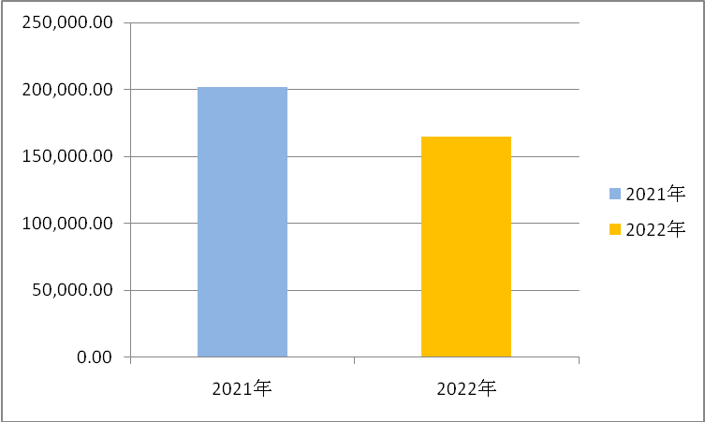

二、收入决算情况说明
2022年度收入合计147,505.61万元。其中：财政拨款收入108,827.65万元，占73.78%；事业收入17,092.89万元，占11.59%；其他收入21,585.07万元，占14.63%。

图2：收入决算
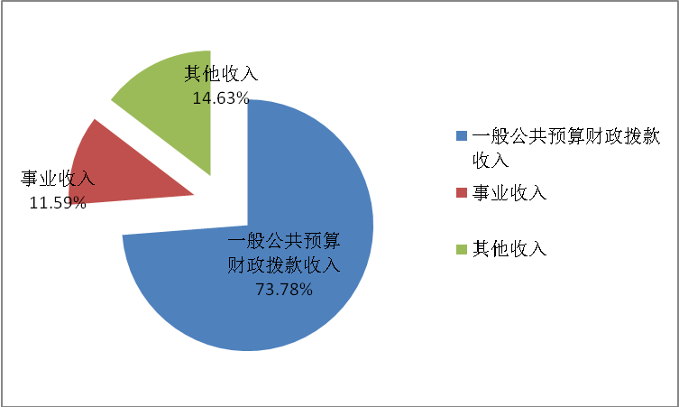

三、支出决算情况说明
2022年度支出合计153,511.79万元，其中：基本支出133,409.00万元，占86.90%；项目支出20,102.79万元，占13.10%。

图3：支出决算
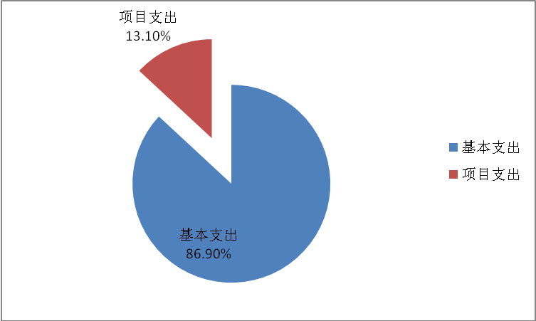

四、财政拨款收入支出决算总体情况说明
2022年度财政拨款收、支总计112,274.89万元。与2021年度相比，财政拨款收、支总计各减少30,193.50万元，下降21.19%，主要原因是2022年度财政拨款减少。

图4：财政拨款收、支决算总计变动情况
（单位：万元）
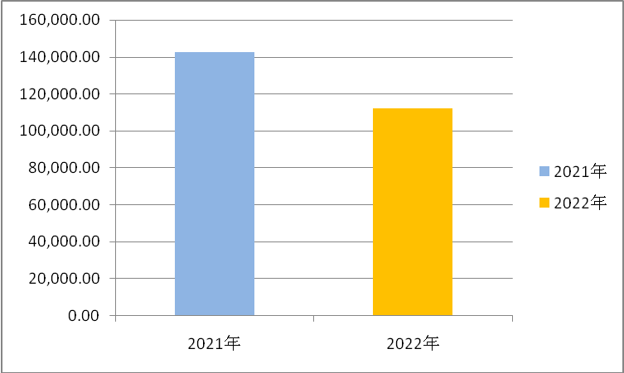

五、一般公共预算财政拨款支出决算情况说明
（一）财政拨款支出决算总体情况。
2022年度财政拨款支出108,565.26万元，占本年支出合计的70.72%。与2021年度相比，财政拨款支出减少30,873.83万元，降幅22.14%，主要是社会保障和就业支出减少。

图5：财政拨款支出决算变动情况
（单位：万元）
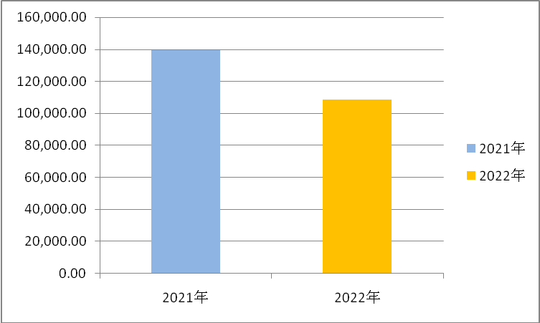

（二）财政拨款支出决算结构情况。
2022年度财政拨款支出108,565.26万元，主要用于以下方面：一般公共服务（类）支出72,473.84万元，占66.76%；公共安全（类）支出6,742.99万元，占6.21%；社会保障和就业（类）支出8,381.60万元，占7.72%；卫生健康（类）支出4,556.88万元，占4.20%；住房保障（类）支出16,409.95万元，占15.12%。

图6：财政拨款支出决算结构
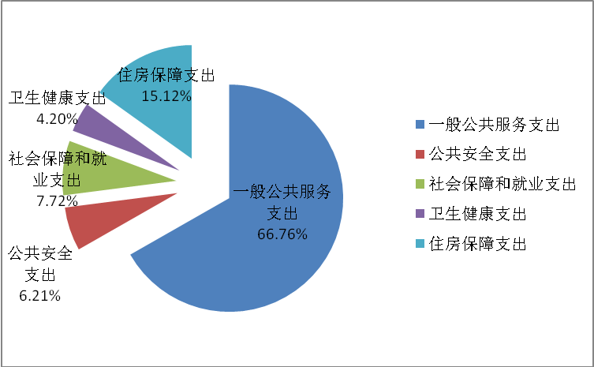
（三）财政拨款支出决算具体情况。
2022年度财政拨款支出为108,565.26万元，支出具体情况如下：
1.一般公共服务支出（类）海关事务（款）行政运行（项）年初预算为50,314.76万元，支出决算为51,182.17万元，完成年度预算总额的101.72%。决算数大于预算数的主要原因是年内有追加的新增人员经费财政拨款预算。
2.一般公共服务支出（类）海关事务（款）一般行政管理事务（项）年初预算为28.00万元，支出决算为953.82万元，完成年度预算总额的3406.50%。决算数大于预算数的主要原因：一是年内有追加的财政拨款预算；二是2022年执行中按规定使用了以前年度结转资金。
3.一般公共服务支出（类）海关事务（款）机关服务（项）年初预算为817.65万元，支出决算为821.74万元，完成年度预算总额的100.50%。决算数大于预算数的主要原因是年内有追加的财政拨款预算。
4.一般公共服务支出（类）海关事务（款）缉私办案（项）年初预算为579.00万元，支出决算为579.00万元，完成年度预算总额的100.00%。
5.一般公共服务支出（类）海关事务（款）口岸管理（项）年初预算为55.78万元，支出决算为55.78万元，完成年度预算总额的100.00%。
6.一般公共服务支出（类）海关事务（款）信息化建设（项）年初预算为492.00万元，支出决算为485.96万元，完成年度预算总额的98.77%。
7.一般公共服务支出（类）海关事务（款）海关关务（项）年初预算为6454.29万元，支出决算为8,643.41万元，完成年度预算总额的133.92%。决算数大于预算数的主要原因：一是年内有追加的财政拨款预算；二是2022年执行中按规定使用了以前年度结转资金。
8.一般公共服务支出（类）海关事务（款）关税征管（项）年初预算为28.00万元，支出决算为28.00万元，完成年度预算总额的100.00%。
9.一般公共服务支出（类）海关事务（款）海关监管（项）年初预算为217.97万元，支出决算为217.13万元，完成年度预算总额的99.61%。
10.一般公共服务支出（类）海关事务（款）检验检疫（项）年初预算为2873.03万元，支出决算为6,661.34万元，完成年度预算总额的231.86%。决算数大于预算数的主要原因是年内有追加的财政拨款预算。
11.一般公共服务支出（类）海关事务（款）事业运行（项）年初预算为2458.96万元，支出决算为2,845.49万元，完成年度预算总额的115.72%。决算数大于预算数的主要原因：一是年内有追加的财政拨款预算；二是2022年执行中按规定使用了以前年度结转资金。
12.公共安全支出（类）缉私警察（款）行政运行（项）年初预算为5428.21万元，支出决算为5,460.23万元，完成年度预算总额的100.59%。决算数大于预算数的主要原因是年内有追加的财政拨款预算。
13.公共安全支出（类）缉私警察（款）信息化建设（项）年初预算为200.00万元，支出决算为200.00万元，完成年度预算总额的100.00%。
14.公共安全支出（类）缉私警察（款）缉私业务（项）年初预算为1,082.76万元，支出决算为1,082.76万元，完成年度预算总额的100.00%。
15.社会保障和就业支出（类）行政事业单位养老支出（款）行政单位离退休（项）年初预算为133.14万元，支出决算为133.85万元，完成年度预算总额的100.53%。决算数大于预算数的主要原因是年内有追加的财政拨款预算。
16. 社会保障和就业支出（类）行政事业单位养老支出（款）机关事业单位基本养老保险缴费支出（项）年初预算为5396.16万元，支出决算为5,516.35万元，完成年度预算总额的102.23%。决算数大于预算数的主要原因是2022年执行中按规定使用了以前年度结转资金。
17.社会保障和就业支出（类）行政事业单位养老支出（款）机关事业单位职业年金缴费支出（项）年初预算为2698.08万元，支出决算为2,731.40万元，完成年度预算总额的101.23%。决算数大于预算数的主要原因是2022年执行中按规定使用了以前年度结转资金。
18.卫生健康支出（类）行政事业单位医疗（款）行政单位医疗（项）年初预算为4979.91万元，支出决算为4,556.88万元，完成年度预算总额的91.51%。
19.住房保障支出（类）住房改革支出（款）住房公积金（项）年初预算为5,749.95万元，支出决算为5,749.95万元，完成年度预算总额的100.00%。
20.住房保障支出（类）住房改革支出（款）购房补贴（项）年初预算为10,660.00万元，支出决算为10,660.00万元，完成年度预算总额的100.00%。
六、一般公共预算财政拨款基本支出决算情况说明
2022年度财政拨款基本支出89,658.06万元，其中：
人员经费73,727.62万元，主要包括基本工资、津贴补贴、奖金、绩效工资、机关事业单位基本养老保险缴费、职业年金缴费、职工基本医疗保险缴费、住房公积金、医疗费、其他工资福利支出、离休费、退休费、抚恤金。
公用经费15,930.44万元，主要包括办公费、印刷费、咨询费、手续费、水费、电费、邮电费、取暖费、物业管理费、差旅费、维修（护）费、租赁费、培训费、公务接待费、专用材料费、被装购置费、劳务费、委托业务费、工会经费、福利费、公务用车运行维护费、其他交通费用、税金及附加费用、其他商品和服务支出、办公设备购置、专用设备购置、信息网络及软件购置更新、其他资本性支出。
七、一般公共预算财政拨款“三公”经费支出决算情况说明
（一）“三公”经费财政拨款支出决算总体情况说明。
2022年度“三公”经费财政拨款支出预算为1,608.84万元，支出决算为1,342.17万元，完成预算的83.42%。决算数小于预算数的主要原因是天津海关继续认真贯彻落实中央八项规定精神和厉行节约要求，从严控制“三公经费”开支。
（二）“三公”经费财政拨款支出决算具体情况说明。
1. 因公出国（境）费预算为0万元，支出决算为0万元。
2.公务用车购置及运行费预算为1,579.00万元，支出决算为1,342.16万元，完成年初预算的85.00%。
公务用车购置费。支出94.89万元，全年购置车辆共5辆。主要是天津海关按照公务用车管理规定，对达到报废条件无法继续使用的公务用车报废更新。
公务用车运行维护费。包括天津海关按规定保留的公务用车车辆燃料费、维修费、过桥过路费、保险费等支出。截至2022年12月31日，天津海关开支财政拨款的公务用车保有量为326辆，公务用车运行维护费1,247.27万元。天津海关依法履行税收征管、通关监管、保税监管、进出口统计、海关稽查、知识产权海关保护、打击走私，以及辖区检验检疫和监督管理等职责，下辖机构多，监管区域大，隶属关设在沿海、山区等边远地区，点多、线长、面广。海关车辆大部分为执法执勤用车，是海关执法执勤装备，为天津海关正常开展执法执勤工作的必要保障。
3.公务接待费预算为29.84万元，支出决算为0.01万元，完成年初预算的0.03%。均为国内公务接待支出。天津海关2022年共安排国内接待1批次、2人次。
八、机关运行经费支出说明
天津海关2022年度机关运行经费支出14,792.52万元，比2021年减少980.62万元，下降6.22%，主要原因是落实过“紧日子”要求，压减机关运行经费开支。
九、政府采购支出说明
2022年度政府采购支出10,580.25万元，其中政府采购货物支出4,782.78万元，政府采购工程支出1,699.00万元，政府采购服务支出4,098.47万元。政府采购授予中小企业合同金额10,580.25万元，占政府采购支出总额的100.00%。其中授予小微企业合同金额7,305.81万元，占授予中小企业合同金额的69.05%。
十、国有资产占用情况说明
截至2022年12月31日，天津海关共有车辆382辆（台），实际使用情况为：主要领导干部用车1辆、机要通信用车18辆、执法执勤用车296辆、离退休干部用9辆、其他用车58辆，其他用车主要是用于机要通信、应急保障和执法执勤之外公务用途的车辆。单价100万元（含）以上设备(不含车辆)225台（套）。
十一、预算绩效情况说明
根据预算绩效管理工作要求，我关组织对2022年度一般公共预算项目支出全面开展绩效自评，共涵盖73个二级项目，达到绩效自评全覆盖。

第四部分 名词解释

一、一般公共预算财政拨款收入：指中央财政当年拨付的资金。
二、事业收入：指事业单位开展专业业务活动及辅助活动所取得的收入。
三、经营收入：指事业单位在专业业务活动及其辅助活动之外开展非独立核算经营活动取得的收入。
四、其他收入：指除上述一般公共预算财政拨款收入、事业收入、事业单位经营收入等以外的收入。主要是非同级财政拨款收入、存款利息收入等。
五、使用非财政拨款结余：指事业单位使用以前年度积累的非财政拨款结余弥补当年收支差额的金额。
六、年初结转和结余：指单位以前年度尚未完成、结转到本年仍按原规定用途继续使用的资金，或项目已完成等产生的结余资金。
七、一般公共服务（类）海关事务（款）：反映海关用于系统行政和事业单位的基本支出及完成专项业务工作的项目支出。
行政运行（项）反映海关系统（包括参照公务员管理的事业单位）的基本支出。
一般行政管理事务（项）反映海关系统（包括参照公务员管理的事业单位）未单独设置项级科目的其他项目支出。
机关服务（项）反映海关系统为行政单位（包括参照公务员管理的事业单位）提供后勤服务的各类后勤服务中心等附属事业单位的支出。
缉私办案（项）反映海关系统用于缉私办案方面的支出。
口岸管理（项）反映口岸工作经费及中国电子口岸建设运维支出。
信息化建设（项）反映海关系统用于海关科技信息化建设、海关信息系统运行维护等方面的支出。
海关关务（项）：反映海关现场综合业务费、基本建设和资产运行维护方面的支出。
关税征管（项）：反映海关系统用于海关关税征管业务的支出。
海关监管（项）：反映海关系统用于海关监管查验技术设备购建及运维的支出。
检验检疫（项）：反映海关系统用于检验检疫执法保障及能力提升、检验检疫安全监管、认证认可监督管理支出。
事业运行（项）反映海关事业单位的基本支出，不包括行政单位（包括参照公务员管理的事业单位）后勤服务中心等附属事业单位。
其他海关事务支出（项）反映除上述项目以外其他海关事务方面的支出。
八、一般公共服务（类）人力资源事务（款）政府特殊津贴（项）：反映海关与政府特殊津贴相关的支出。
九 、一般公共服务（类）纪检监察事务（款）派驻派出机构（项）：反映中央纪委国家监委驻海关总署开展工作的专项业务支出。
十、外交支出（类）对外援助（款）对外援助（项）：反映海关对外国政府（地区）提供的各种援助和技术合作支出。
十一、外交支出（类）国际组织（款）国际组织会费（项）：反映海关经批准参加国际组织，按国际组织规定缴纳的会费。
十二、外交支出（类）国际组织（款）国际组织捐赠（项）：反映以我国政府或海关总署名义，向国际组织的认捐、救灾、馈赠等支出。
十三、外交支出（类）其他外交支出（款）其他外交支出（项）：反映除上述项目以外其他用于外交方面的支出。
十四、公共安全支出（类）缉私警察（款）：反映海关缉私警察的基本支出及完成专项业务工作的项目支出。
十五、教育支出（类）普通教育（款）高等教育（项）：反映海关所属院校教学等方面的支出。
十六、社会保障和就业支出（类）行政事业单位养老支出（款）：反映用于海关行政事业单位离退休方面的支出。
行政单位离退休（项）：反映海关系统行政单位（包括参照公务员管理的事业单位）开支的离退休支出。
事业单位离退休（项）：反映海关系统事业单位开支的离退休经费。
离退休人员管理机构（项）：反映海关系统为离退休人员提供管理服务的离退休管理机构的支出。
机关事业单位基本养老保险缴费支出（项）：反映已参加当地社保的在职人员的基本养老保险支出。
机关事业单位职业年金缴费支出（项）：反映已参加当地社保的在职人员的职业年金支出。
十七、卫生健康支出（类）行政事业单位医疗（款）：反映已参加当地医保的海关单位用于向地方社保部门缴纳的基本医疗保险和公务员医疗补助支出。
行政单位医疗（项）：指中央财政集中安排的驻各地海关单位基本医疗保险缴费经费。
公务员医疗补助（项）：指中央财政集中安排的驻各地海关单位公务员医疗补助经费。
十八、住房保障支出（类）住房改革支出（款）：反映海关系统按照国家政策规定为职工发放的住房公积金、提租补贴和购房补贴等支出。天津海关住房改革支出包括两项：
住房公积金（项）：住房公积金是按照《住房公积金管理条例》的规定，由单位及其在职职工缴存的长期住房储金。该项政策始于上世纪九十年代中期，在全国机关、企事业单位在职职工中普遍实施，缴存比例最低不低于5％，最高不超过12％，缴存基数为职工本人上年工资，目前已实施近20年时间。行政单位缴存基数包括国家统一规定的公务员职务工资、级别工资、机关工人岗位工资和技术等级（职务）工资、年终一次性奖金、特殊岗位津贴、艰苦边远地区津贴，规范后发放的工作性津贴、生活性补贴等；事业单位缴存基数包括国家统一规定的岗位工资、薪级工资、绩效工资、艰苦边远地区津贴、特殊岗位津贴等。
购房补贴（项）：购房补贴是根据《国务院关于进一步深化城镇住房制度改革加快住房建设的通知》（国发〔1998〕23号）的规定，从1998年下半年停止实物分房后，房价收入比超过4倍以上地区对无房和住房未达标职工发放的住房货币化改革补贴资金。中央行政事业单位从2000年开始发放购房补贴资金，地方行政事业单位从1999年陆续开始发放购房补贴资金，企业根据本单位情况自行确定。在京中央单位按照《中共中央办公厅国务院办公厅转发建设部等单位<关于完善在京中央和国家机关住房制度的若干意见>的通知》（厅字〔2005〕8号）规定的标准执行，京外中央单位按照所在地人民政府住房分配货币化改革的政策规定和标准执行。
十九、结余分配：指事业单位按照政府会计制度的规定缴纳的所得税、提取的专用结余以及转入非财政拨款结余的金额等。
二十、年末结转和结余：指单位按有关规定结转到下年或以后年度继续使用的资金，或项目已完成等产生的结余资金。
二十一、基本支出：指为保障机构正常运转、完成日常工作任务而发生的人员支出和公用支出。
二十二、项目支出：指在基本支出之外为完成特定行政任务或事业发展目标所发生的支出。
二十三、经营支出：指事业单位在专业业务活动及其辅助活动之外开展非独立核算经营活动发生的支出。
二十四、“三公经费”：纳入中央财政预决算管理的“三公”经费，是指中央部门用财政拨款安排的因公出国（境）费、公务用车购置及运行费和公务接待费。其中，因公出国（境）费反映单位公务出国（境）的国际旅费、国外城市间交通费、住宿费、伙食费、培训费、公杂费等支出；公务用车购置及运行费反映单位公务用车购置支出（含车辆购置税）及按规定保留的公务用车车辆燃料费、维修费、过桥过路费、保险费、安全奖励费用等支出；公务接待费反映单位按规定开支的各类公务接待（含外宾接待）支出。
二十五、机关运行经费：为保障行政单位（包括参照公务员法管理的事业单位）运行用于购买货物和服务的各项资金，包括办公及印刷费、邮电费、差旅费、会议费、福利费、日常维修费、专用材料及一般设备购置费、办公用房水电费、办公用房取暖费、办公用房物业管理费、公务用车运行维护费以及其他费用。

